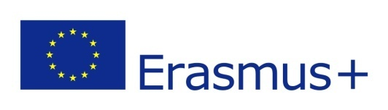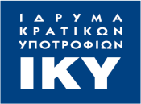
ΤΕΧΝΟΛΟΓΙΚΟ ΕΚΠΑΙΔΕΥΤΙΚΟ ΙΔΡΥΜΑ
(ΤΕΙ) ΔΥΤΙΚΗΣ ΕΛΛΑΔΑΣ

ΤΜΗΜΑ ΔΗΜΟΣΙΩΝ & ΔΙΕΘΝΩΝ ΣΧΕΣΕΩΝ
Πρόγραμμα Erasmus+
---------------

Ημερίδα Ενημέρωσης Erasmus+ για την Ανώτατη Εκπαίδευση

Τετάρτη, 04 Νοεμβρίου 2015
ΣΥΝΕΔΡΙΑΚΟ ΚΕΝΤΡΟ ΤΕΙ ΔΥΤΙΚΗΣ ΕΛΛΑΔΑΣ – Αμφιθέατρο Αριστοτέλης, Μεγ. Αλεξάνδρου 1, 26334, Κουκούλι, Πάτρα

12.00-12:15 | Προσέλευση – Εγγραφή Φοιτητών
12:15-12:30 | Χαιρετισμός Προέδρου & Ιδρυματικού Υπεύθυνου ΤΕΙ Δυτικής Ελλάδας Δρ. Βασίλης Τριανταφύλλου, Καθηγητής
12:30-13:30 | Erasmus+ - Μαθησιακή Κινητικότητα Φοιτητών για Σπουδές και Πρακτική Άσκηση  Γιάγκος Ιγγλέσης, Υπεύθυνος Τμήματος Δημοσίων & Διεθνών Σχέσεων ΤΕΙ Δυτικής Ελλάδας
13:30-14.00 | Το Erasmus+ μέσα από τη ματιά του Συντονιστή Erasmus Τμήματος  Δρ. Απόστολος Ραφαηλίδης, Συντονιστής Erasmus+ Επ. Καθ. Τμήματος Διοίκησης Επιχειρήσεων (Πάτρα).  Δρ. Νικόλαος Μπακάλης, Συντονιστής Erasmus+ Επ. Καθ. Τμήματος Νοσηλευτικής
14:00-14:10 | Εμπειρία συμμετοχής Erasmus+  Παπακώστα Δέσποινα, Yπότροφος Erasmus+ 2014-15, Τμήματος Κοινωνικής Εργασίας.
14:10-14:30 | Ερωτήσεις

